УДК 621.924.079

ВЛИЯНИЕ ПРОЦЕССОВ, ПРОИСХОДЯЩИХ ПРИ АБРАЗИВНО-ЭКСТРУЗИОННОЙ ОБРАБОТКЕ ВОЛНОВОДОВ НАНОПОРОШКАМИ НА ШЕРОХОВАТОСТЬ ПОВЕРХНОСТИ

¹Г.В. Кочкина, ¹В.В. Зверинцев, ²Г.Г. Крушенко
¹ Сибирский государственный аэрокосмический университет имени академика
М.Ф. Решетнева, г. Красноярск, Россия
² Институт вычислительного моделирования СО РАН, г. Красноярск, Россия

Аннотация – Получены образцы волноводных трактов от предприятий аэрокосмической отрасли с целью изучения дефектов, исходной шероховатости и отработки нанопорошковой технологии обработки токонесущих поверхностей. Для оценки шероховатости поверхности с точки зрения наноструктур при обработке найдены уравнения зависимости наименьшей высоты профиля от размера наночастицы с учетом взаимодействия между вакансиями.

Ключевые слова: волновод, шероховатость поверхности, дефекты, наночастицы

Для передачи СВЧ-энергии в космических аппаратах широко используются медные и алюминиевые волноводы прямоугольного сечения различной формы (рис. 1).

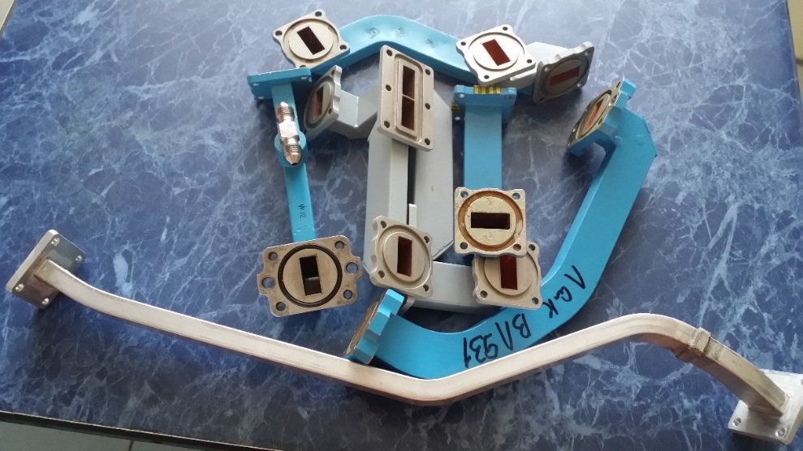

Рис.1. Общий вид волноводов

Токи СВЧ сосредоточены в приповерхностных слоях проводника. Потери энергии зависят от качества обработки поверхности, т.е. от шероховатости поверхности. С уменьшением шероховатости токонесущей поверхности глубина СВЧ-тока уменьшается и становится соизмеримой с микронеровностями поверхностями металла. Требуемая шероховатость внутренней поверхности волноводов при частоте СВЧ-тока: Ra 0,4…0,2 мкм при 3…10 ГГц и Ra 0,100…0,025 мкм свыше 10 ГГц. Внутренняя отделка таких волноводов крайне затруднена.
Для исследования шероховатости поверхности волноводы были разрезаны на проволочном эрозионном станке. Один из образцов показан на рис. 2. Выносные линии указывают места измерения.

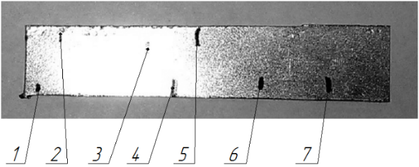
Рис. 2. Образец волновода
Результаты измерения с 1 по 7 позицию соответственно равны, Ra, мкм: 0,731; 0,680; 0,511; 0,299; 0,488; 0,514; 0,680. Минимальное значение измеренной шероховатости на образцах Ra 0,134 мкм, максимальное значение – Ra 1,2 мкм.
Кроме того, на фотографиях других поверхностей (рис. 3) риски, завал кромок, в углах прямоугольного сечения выступает припой, шероховатость явно выше Ra 12,5 мкм.

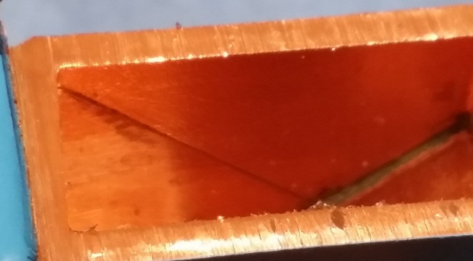
Рис. 3. Фотография типичной поверхности волноводов Рязанского приборостроительного завода

В связи с этим нами было принято применить абразивно-экструзионную обработку с использованием специально спроектированного оборудования и с применением нанопорошковой технологии.
Предполагается, что частицы нанопорошка имеют форму шарового сегмента [1-3]. Также в твердом теле возможно образование дефектов по Френкелю (по образованию междоузельных атомов) и дефектов по Шоттки (по вакансии и образованию атомов на поверхности). В случае образования дефекта по Шоттки, атом на поверхности имеет значительно меньшую энергию связи, чем в кристаллической решетке [4], и в результате он десорбируется. При изучении поверхностных слоев толщиной ΔR представляет интерес взаимодействие между вакансиями. Оно носит характер притяжения на расстояниях больше характерного размера вакансии [5]. Увеличение концентрации вакансий ведет к возникновению неустойчивости, которая отвечает объединением вакансий в вакансионные кластеры, а это, в свою очередь, ведет к появлению шероховатости наночастицы. В такой системе возможно развитие неустойчивости при достижении критической концентрации вакансий [6], и в результате ведет к огрублению поверхности кластера. Согласно [7], решение системы:
$n_{υ}=n_{υ0}+{δn}_{υ}$,
где n_{υ0} – равновесная концентрация вакансий в приповерхностном слое толщиной ΔR частицы, δn_{υ} – отклонение от устойчивого решения. А так как рассматриваемая частица обладает сферической формой, то
${δn}_{υ}=\sum_{\text{lm}}{C_{\text{lm}}Y_{\text{lm}}\left(θ,φ\right)}e^{λt}$,
где Y_{lm}(θ,ϕ) – сферическая функция, 1/λ – характерное время развития неустойчивости, С_{lm} – амплитуда отклонений от однородного решения. Однородное решение системы будет иметь вид: n_{ց0} ~ n_{υ0}, где n_{ց0} – равновесная концентрация атомов в насыщенном паре над поверхностью частицы. Из условия минимума свободной энергии вакансионной подсистемы с учетом взаимодействия вакансий друг с другом, равновесная концентрация вакансий:

$\frac{∂F\left[n_{υ0}\right]}{∂n_{υ0}}=0$,
где F – функционал свободной энергии. Самосогласованное уравнение для нахождения концентраций вакансий:
$n_{υ0}=n_{0}\text{exp}\left(−\frac{1}{T}\left(E_{υ}−\frac{2σ_{sυ}}{n_{0}R}\right)+\frac{{βn}_{υ0}}{T}\right)$,
где Е_{υ} – энергия образования вакансий, σ_{sυ} – поверхностное натяжение, β – параметр взаимодействия (β > 0), Т – температура, К.
Из этого уравнения следует, что наличие сферической поверхности приводит к уменьшению энергии образования вакансий Е_{υ} на величину $\frac{2σ_{sυ}}{{\text{Rn}}_{0}}$ за счет ухода атома с поверхности в насыщенный пар, что приводит к увеличению количества вакансий с уменьшением радиуса R наночастицы. Это согласуется с результатами [8] компьютерного моделирования влияния изменения размеров сферических нанокластеров на энергию образования вакансий. Но при уменьшении радиуса R наночастицы концентрация вакансий растет, вызывая дополнительное увеличение количества вакансий в приповерхностном слое сферической частицы и в случае, если наночастица приведена в контакт с поверхностью, она деформируется за счет взаимодействия между наночастицей и поверхностью (рис. 4).

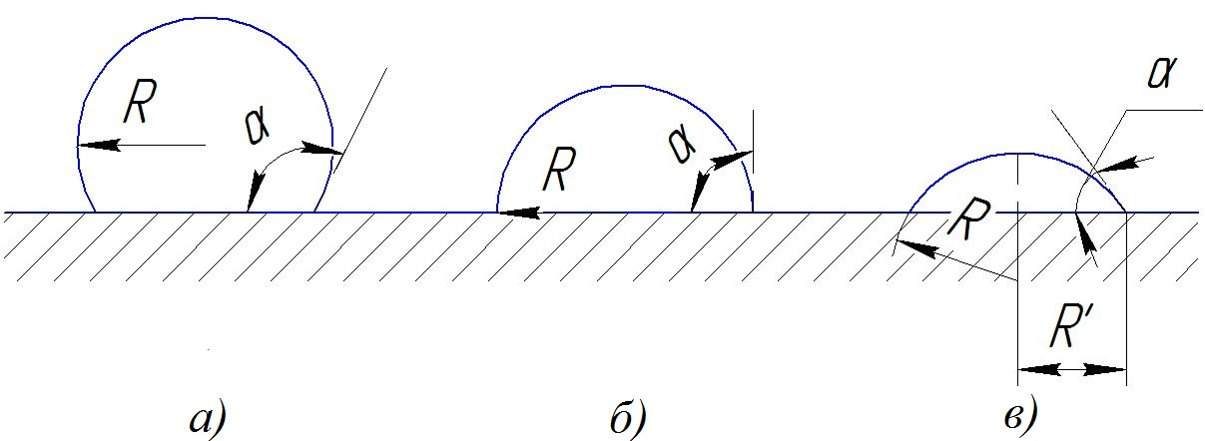

Рис. 4. Наночастица на поверхности при различных углах смачивания

Предполагается, что наночастица на поверхности имеет вид шарового сегмента с радиусом основания R sin α, где α – краевой угол смачивания. Из рис. 4, в видно, что характерный размер частиц при α ≥ 90° составляет 2R, а при α < 90° – уменьшается и составляет 2R' = 2R sin α.
Если связать высоту шероховатости в конкретной точке поверхности с плотностью сконденсировавшихся вакансий в приповерхностном слое толщиной ΔR: h = ξΔR/n₀. Тогда согласно [9, 10] уравнение для параметра порядка вакансионной подсистемы:

$F=\frac{1}{2}\left(1−{βn}_{υ}/T\right)h^{2}+\frac{1}{3}\frac{β}{T}\frac{n_{0}}{ΔR}h^{3}+\frac{1}{2}\frac{β}{n_{0}T}\frac{n_{0}^{2}}{{ΔR}^{2}}h^{4}$,
где F имеет смысл свободной энергии шероховатой поверхности. Т.е. при минимальной шероховатости величина (1 – βn_{υ}/T) < 0:

$h_{\text{min}}=\frac{1}{2}ΔR\left(−1+\sqrt{1−2\frac{TΔR}{{βn}_{0}}\left(1−\frac{{βn}_{υ}}{T}\right)}\right)$.

Из этого выражения можно сделать вывод, что профиль поверхности также зависит от температуры, сопровождающей процесс абразивно-экструзионной обработки. С уменьшением радиуса R наночастиц температура поверхности падает.

Библиографический список
1. Buffat, P. Size effect on the melting temperature of gold particles / P. Buffat, J. P. Borel // Phys. Rev. A. – 1976. – Vol. 13. – P. 2287–2298.
2. Size-dependent melting temperature of individual nanometer-sized metallic clusters / Т. Castro [ et al.] // Phys. Rev. B. – 1990.– Vol. 42, no. 13. – P. 8548–8556.
3. Coombes, C. J. The melting of small particles of lead and indium / C. J. Coombes // Journal of Physics F: Metal Physics. – 1972. – Vol. 2. – P. 441–449.
4. Френкель, Я. И. Кинетическая теория жидкостей / Я. И. Френкель. – Л. : Наука, 1975. – 592 c.
5. Devyatko Y. Kinetic equations for a system of interacting point defects in irradiated metal / Y. Devyatko, V. N. Tronin // Physica Scripta. – 1990. – Vol. 41. – P. 355–364.
6. Динамика индуцированного адсорбцией перехода огрубления как фазового перехода в вакансионной подсистеме / В. Д. Борман [и др.] // Письма в ЖЭТФ. – 1994. – Т. 60, № 10. – С. 699–705.
7. Васильев, О. С. Плавление, огрубление поверхности и электронные свойства нанокластеров металлов различной размерности: дис. … канд. физ.-мат. наук : 01.04.07 / О. С. Васильев. – М., 2014. – 120 с.
8. Delavari H. Effects of particle size, shape and crystal structure on the formation energy of Schottky vacancies in free-standing metal nanoparticles A model study / Н. Delavari, H. R. M. Hosseini, А. Simchi // Physica B : Physics of Condensed Matter. – 2011. – Vol. 406, no. 20. – P. 3777–3780.
9. Борман, В. Д. Физическая кинетика атомных процессов в наноструктурах / В. Д. Борман, В. Н. Тронин, В. И. Троян. – М. : НИЯУ МИФИ, 2011. – 108 c.
10. Devyatko Yu.N. Kinetics of the relaxation of gas-like systems to equilibrium / Yu. N. Devyatko, V. N. Tronin // JETP. – 1990. – Vol. 71, no. 5. – P. 880–887.

